Resumen – En este documento se presentan las especificaciones y detalles del proyecto DOSSIER MED para conocer puntos y funcionamiento de este. El presente puede ser utilizado como referencia para ver en que consiste el proyecto. En el documento se presenta el uso y funcionamiento del dispositivo. Contiene además las normas a emplear para la creación del proyecto. Se tiene secciones que están dedicadas a la preparación de los agradecimientos, referencias y biografías de los autores.
Proyecto: DOSSIER MED - Expediente Médico digital
Mauricio Moreno, Azucena Durán, Alexander Murcia; Universidad Evangélica de El Salvador (UEES), San Salvador – El Salvador

Índices – Expediente médico digital, Arduino, Raspberry Pi, Transistor TFT, NFC.

Introducción
El presente proyecto pretende considerar la extensión digital de los expedientes médicos o clínico-paciente para la obtención de datos de pacientes de hospitales o clínicas médicas, y asimismo tener como resultado mayor eficiencia en las consultas médicas, no se presentara perdida de datos (ya que todos los exámenes y chequeos realizados estarán almacenados en el prototipo que se realizara), ahorro de tiempo y con datos obtenidos exactos. Para lo mencionado antepuesto se programa crear un prototipo biométrico para la obtención datos y archivarlos en este mismo, también el prototipo contara con una etiqueta NFC para paciente con discapacidades, mediante el uso de huella dactilar. Como complemento del proyecto se ha elaborado un dispositivo que pretende detectar la problemática patológica del cáncer de mama, sus tipos, sus características y las nuevas técnicas que se han desarrollado y las técnicas alternas que se puedan desarrollar para poder controlarlo o detectarlo a tiempo

Objetivos

Objetivo General.
Simplificar el tiempo de consulta de datos en cuanto a la obtención de cuadros clínicos mediante el uso del sistema DOSSIER MED, así como la agilización de visitas por paciente.
Facilitar la creación y modificación de cuadros médicos de una manera más organizada y ordenada. Asimismo describir y dar a conocer el proyecto denominado control de cáncer de mama temprano, sus características, fundamentos de funcionamiento teórico y técnico, y su importancia

Objetivos Específicos.
- No se presentaría pérdida u alteraciones de datos.
- Obtención de datos en tiempo real.
- Fácil uso para pacientes con discapacidades.
- Orden en la inserción y obtención de datos.
- Detección temprana del problema patológico del cáncer de mama

Planteamiento del problema
En el contexto de salud, llevar el registro de los pacientes en un hospital salvadoreño se requiere de ser perseverante en la espera de resolución de problemas de ese ámbito. Por eso mismo, se desea crear un dispositivo electrónico llamado Dossier Med para facilitar el acceso de datos a pacientes y así evitar calamidades. Juntamente con esto se desea crear un complemento del dispositivo que es la creación de un dispositivo que detectara la problemática patológica del cáncer de mama, sus tipos, sus características y las nuevas técnicas que se han desarrollado y las técnicas alternas que se puedan desarrollar para poder controlarlo o detectarlo a tiempo. Siendo esto parte del prototipo principal que es el acceso a datos de los pacientes.

Idea y desarrollo del proyecto
En nuestro país es un constante problema visitar un hospital de la red pública, ya que se cuenta con diversas dificultades no han podido ser solventadas, entre una de muchas necesidades nos encontramos con el problema de la búsqueda de expedientes y cuadros clínicos de cada paciente, debido al número demasiado elevado de pacientes que ingresan a cada momento a las diferentes salas de diversos hospitales, el poder buscar expedientes así como abrir un nuevo expediente se ha vuelto un proceso tedioso tanto como para personal del hospital así como para los pacientes, se puede encontrar con casos que pacientes pueden presentar problemas graves de salud y no se puede proceder a atenderlos debido a que falta encontrar su cuadro clínico y en el peor de los casos se llega a extraviar dicho cuadro, poniendo en juego la vida de los pacientes, este proceso de búsqueda interna se puede reducir de varios minutos a un par de ellos con un simple escaneo de huella digital.

Así nace la idea de la creación de un sistema que pueda simplificar este proceso en el menor tiempo posible, velando siempre por la salud de miles de salvadoreños que diariamente visitan la red hospitalaria de nuestro país.

DOSSIER MED, es un sistema simplificativo de cuadros clínicos, con la posibilidad de modificar, crear y consultar expedientes de pacientes, solo necesitando una lectura de huella digital de cada pacientes, se realizara una consulta la base de datos del sistema el cual brindara el cuadro clínico de cada paciente, esto facilitara la búsqueda de expedientes de pacientes que puedan presentar algún estado inconsciente y no puedan brindar datos personales.
Además de utilizar un sistema de lectura NFC para personas con discapacidad, se les facilite la utilización del sistema de DOSSIER MED.
Conjuntamente que se debe de hacer conciencia a las mujeres mayormente ya que son ellas el punto central de enfoque de estudio del cáncer de mama, ya que son precisamente ellas quienes padecen en mayor frecuencia dicha enfermedad. Hacer conciencia en orden de poder detectar a tiempo síntomas del cáncer de mama y exhórtalas a no dejar de realizarse los estudios y controles pertinentes acerca de lo antes dicho.

El dispositivo para la detección del cancer de mama está basado en la utilización de sensores termorresistivos o resistencias térmicas, las cuales varían su valor de resistencia dependiendo de la temperatura que ellas mismas contengan y que pueda ser afectada por el medio que las rodea. Los datos que dichas resistencias otorguen serán analizados y calculados por un módulo Arduino el cual además de ello será el encargado de ejecutar las diferentes partes del proyecto.

Las termorresistencias estarán colocadas en un brasier, de tal forma que se pueda cubrir toda la periferia y área de la mama para no dejar escapar ningún dato de calor. Estas termorresistencias se adecuarían acorde al tamaño anatómico del pecho del paciente. Contendrá también un semi panel en el cual habrán siete pulsadores, los cuales cumplirán la función de que cada uno de ellos al momento de ser pulsados, activarán la opción de ver en el monitor serial del Arduino en la computadora solo la lectura del sensor correspondiente a ese pulsador, es decir, que si se presiona el pulsador tres se mostrará solo la lectura del sensor tres.

Además en el mismo panel se colocará un led RGB que mostrará en primera instancia una lectura en forma de su color de la temperatura del promedio de los siete sensores. Si el led está azul indicará una lectura de menos de 36.5°C, si el led está verde indicará una lectura entre 36.5°C y 37.5°C, si el led está naranja indicara una lectura entre 37.5°C y 38°C, y si el led está rojo indicará una lectura mayor a 38°C. Todos estos datos serán mostrados en el dispositivo DOSSIER MED.

Teoría: del cáncer de mama
La temperatura corporal permite evaluar la eficiencia de la regulación térmica que se presenta en el cuerpo humano en función de los cambios en la temperatura ambiental y la intensidad de la actividad realizada. La temperatura corporal depende de las condiciones de temperatura ambiental y de actividad física, ya que de la energía total liberada durante el metabolismo se emplea aproximadamente una quinta parte en el trabajo y lo demás se libera en forma de calor; este calor debe ser disipado para mantener las condiciones de temperatura adecuadas en el cuerpo humano.

Hay dos tipos de temperaturas, la temperatura central (núcleo: cerebro, grandes vasos, vísceras, músculo profundo, sangre) se mantiene constante. La temperatura periférica (piel, mucosas, músculos, extremidades, etc.) es variable. La temperatura normal del cuerpo de una persona varía dependiendo de su género, su actividad reciente, el consumo de alimentos y líquidos, la hora del día y, en las mujeres, de la fase del ciclo menstrual en la que se encuentren. La temperatura corporal normal, de acuerdo a la Asociación Médica Americana (American Medical Association), puede oscilar entre 97,8° F (o Fahrenheit, equivalentes a 36,5°C, o Celsius) y 99°F (37,2°C). Aumenta lentamente a lo largo del día, hasta alcanzar un máximo de 37,2 ºC entre las 6 y las 10 de la tarde, y desciende lentamente hasta un mínimo a las 2-4 de la madrugada. La temperatura es más lábil en lactantes, y con el ejercicio físico intenso suelen producirse grandes subidas de la misma.

Estructura anatómica de la mama Existen dos tipos principales de cáncer de mama:
- El carcinoma ductal que comienza en los tubos (conductos) que llevan leche desde la mama hasta el pezón. La mayoría de los cánceres de mama son de este tipo.
- El carcinoma lobular comienza en partes de las mamas, llamadas lóbulos, que producen leche.

En raras ocasiones, el cáncer de mama puede comenzar en otras zonas de la mama.
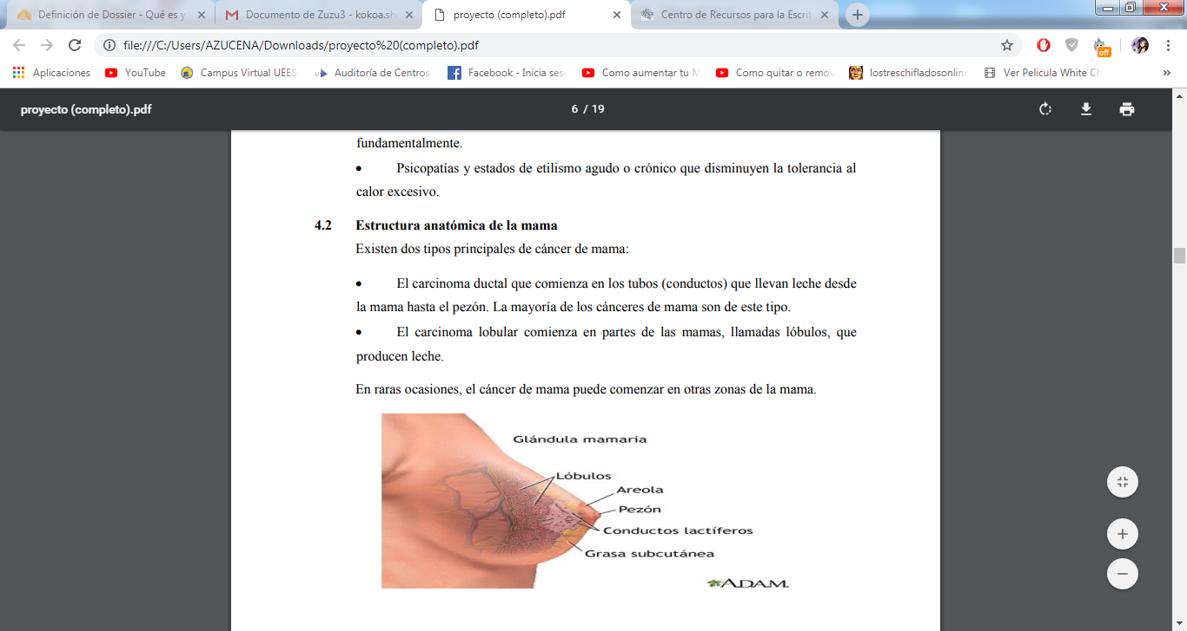

Fig. 1. Glandula mamaria de la mujer.

  - Metabolismo de una célula normal o sana.

Respiración celular describe la serie de pasos que las células usan para descomponer azúcares y químicos para extraer la energía que necesitamos para funcionar. La energía se almacena en los enlaces de glucosa (como una banda elástica), y cuando descomponemos glucosa, esa energía se suelta. Parte de esta energía se captura de forma que las células puedan usarla - una molécula llamada trifosfato de adenosina (ATP). La energía que no es capturada en ATP se gasta en calor.
El proceso de respiración celular es similar a un carro que usa gasolina. Al igual que la gasolina es combustible para el carro, glucosa es combustible para la célula. Un carro quema gasolina y usa la energía para moverse. Similarmente, las células 'queman' glucosa para capturar la energía y crear ATP. ATP es la forma de energía primaria que las células usan para funcionar. El primer paso de respiración celular es glucólisis. En una serie de pasos, glucólisis descompone glucosa en dos moléculas pequeñas - llamadas piruvato. Un poco de ATP se forma en este proceso. La mayoría de las células saludables continúan la descomposición en un segundo proceso, llamado el ciclo de Kreb. El ciclo de Kreb permite que las células quemen los piruvatos hechos en glucólisis para sacar más ATP.
La última etapa en la descomposición de glucosa se llama fosforilación oxidativa. Esto ocurre en unas estructuras celulares especializadas llamadas mitocondrias. Este proceso produce cantidades enormes de ATP. Es importante notar que las células necesitan oxígeno para completar la fosforilación oxidativa. Si una célula solo completa glucólisis, solo genera dos moléculas de ATP por cada glucosa. Sin embargo, si la célula completa el proceso entero (glucólisis, Kreb, fosforilación oxidativa), se generan alrededor de 38 moléculas de ATP.

  - Metabolismo en una célula cancerosa

Diferente a las células saludables que "queman" la molécula entera de azúcar para capturar cantidades grandes de energía, las células cancerosas desperdician mucho. Las células cancerosas solo rompen la molécula parcialmente. Repiten mucho la primera etapa de respiración celular: glucólisis. Muy frecuentemente no completan el segundo paso, fosforilación oxidativa. Esto resulta en solo dos moléculas de ATP por glucosa en vez de las 38 que se producen en una célula normal. Como resultado, las células cancerosas necesitan usar muchas más moléculas de azúcar para obtener la energía necesaria para sobrevivir.
Otto Warbug, un científico alemán, fue el primero en describir este comportamiento inusual de las células cancerosas. Ganó el premio Nobel en 1931 por su trabajo. Se dio cuenta que las células cancerosas solo completan glucólisis (no fosforilación oxidativa), aun cuando hay oxígeno presente. La presencia de oxígeno debe permitirlas a completar el proceso entero de respiración celular. La dependencia anormal de glucólisis como fuente única de ATP, aún en la presencia de oxígeno, se le conoce como el "efecto Warburg". El ambiente dentro de un tumor está lleno de tensión para las células normales que viven ahí. Los vasos sanguíneos en un tumor no están desarrollados propiamente y a veces están virados y torcidos. Las estructuras defectivas resultan en una habilidad reducida de entregar el oxígeno y resulta en el desarrollo de condiciones acídicas. Otro resultado de la distribución de los vasos sanguíneos distorsionados es que algunas partes del tumor están lejos de los vasos y no reciben suficientes nutrientes y oxígeno. Eventualmente, los tumores crecen tanto que su provisión de sangre no es suficiente. Esto resulta en que el área dentro del tumor se convierte hipóxico (le falta oxígeno). Las células que solo usan glucólisis no son dependientes de oxígeno para sobrevivir. Por esta razón las células cancerosas pueden sobrevivir en áreas de poco oxígeno.
En respuesta a las condiciones hipóxicas (hipoxia), una proteína llamada subunidad alfa del factor 1 inducible por hipoxia (HIF1-α) es activada. La proteína HIF1-α incrementa el ritmo de glucólisis y reduce la conversión de glucosa a los productos vistos en células normales. Hipoxia y la activación de HIF1-α causan problemas. Poco oxígeno ayuda a promover movimiento celular y el esparcimiento de cáncer (metástasis) al causar la producción de TWIST, una proteína que juega un rol esencial en metástasis. Activación de TWIST resulta en que las células cancerosas se suelten de su ambiente, permitiendo que se muevan e invadan a los tejidos cercanos. El proceso por el cual las células epiteliales se cambian a un tipo de células que se pueda mover más fácil se conoce como transición epitelio-mesenquimal (EMT). Además de la habilidad de moverse, EMT le da a las células capacidades primitivas adicionales que ayuda a proteger a las células cancerosas.
Muchos cambios de ADN (mutaciones) ocurren en células cancerosas, pero no están presentes en células normales. Algunos de estos cambios pueden resultar en glucólisis incrementado. AKT, un oncogén envuelto en el metabolismo y supervivencia de las células cancerosas, puede ser activado en respuesta a hipoxia y HIF1-α. Esto puede llevar a mayor supervivencia de las células cancerosas. Otros oncogenes, RAS y MYC, son activados frecuentemente en células cancerosas. Sus proteínas ambas contribuyen a glucólisis aerobico visto en células cancerosas.

Componentes.

El sistema se basaría en la implementación de diferentes componentes electrónicos basados en diferentes arquitecturas, con el fin de sacar el máximo provecho de cada una.

Entre los componentes a utilizar tenemos como uno de los principales la Raspberry Pi.

Pero, ¿qué es Raspberry Pi? En realidad, se trata de una diminuta placa base de 85 x 54 milímetros (un poco más grande que una cajetilla de tabaco) en el que se aloja un chip Broadcom BCM2835 con procesador ARM hasta a 1 GHz de velocidad, GPU VideoCore IV y hasta 512 Mbytes de memoria RAM. En cuanto a su precio, suele estar por debajo de los 40 dolares, una de las razones que explica su popularidad. De hecho, a finales de 2013 se superaron ya las dos millones de unidades vendidas en todo el mundo.

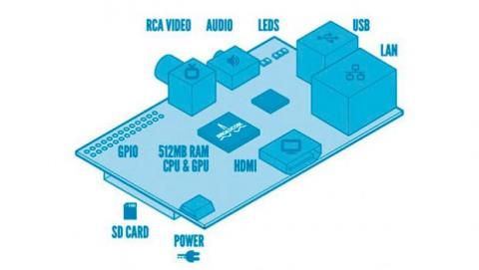
Fig. 1. Componentes de una Raspberry Pi.

Otro componente igual de fundamental es el Arduino uno.
Arduino es una plataforma de prototipos electrónica de código abierto (open-source) basada en hardware y software flexibles y fáciles de usar. Está pensado para artistas, diseñadores, como hobby y para cualquiera interesado en crear objetos o entornos interactivos.

Arduino puede sentir el entorno mediante la recepción de entradas desde una variedad de sensores y puede afectar a su alrededor mediante el control de luces, motores y otros artefactos. El microcontrolador de la placa se programa usando el Arduino Programming Language (basado en Wiring) y el Arduino Development Environment (basado en Processing).

Los proyectos de Arduino pueden ser autonomos o se pueden comunicar con software en ejecución en un ordenador (por ejemplo con Flash, Processing, MaxMSP, etc.).

Las placas se pueden ensamblar a mano o encargarlas preensambladas; el software se puede descargar gratuitamente. Los diseños de referencia del hardware (archivos CAD) están disponibles bajo licencia open-source, por lo que eres libre de adaptarlas a tus necesidades.

Arduino recibió una mención honoríca en la sección Digital Communities del Ars Electronica Prix en 2006.

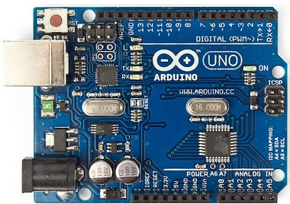
Fig. 2. Arduino UNO.

Será necesario una pantalla TFT donde se podrá visualizar la interfaz gráfica del sistema.

Un TFT es un transistor cuya capa activa transmisora de corriente es una fina película, en contraste a los transistores de efecto de campo metal-óxido-semiconductor (MOSFET), que están hechos de obleas de silicio y utilizan silicio a granel como la capa activa. Esto significa que la capa activa (que mueve la electricidad desde la parte superior de la pantalla táctil a la placa madre) del TFT es más liviana y permite una pantalla más delgada, sin comprometer su desempeño.

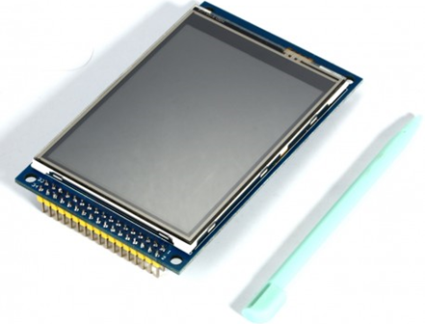
Fig. 3. Transistor TFT.

Para las personas con capacidades especiales será implementado un lector NFC.

El NFC (Near Field Communication) es una tecnología inalámbrica de corto alcance que permite conectar dos dispositivos al emitir una señal, y que al mismo tiempo puede también recibir una señal. Permite, por lo tanto, una lectura-escritura en ambos sentidos.

¿Cómo funciona y para qué sirve?
El NFC opera en la frecuencia de 13.56 MHz y permite una distancia inferior a los 10 cm (los dispositivos NFC tienen que tocarse prácticamente para poder hacer la transmisión de datos). Funciona a una velocidad de hasta 424 kbit/s de transmisión y tarda alrededor de 200 microsegundos en establecer un enlace NFC.

Los dispositivos NFC se comunican a través de un diálogo. Uno es el dispositivo Iniciador y otro el Destino, que debe responder antes de iniciar otra petición como ocurría con el Bluetooth.

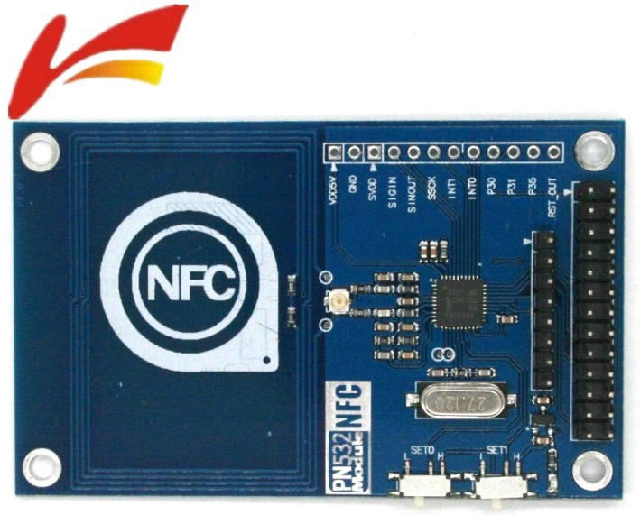
Fig. 4. NFC.

Además se vera de complementar diferentes aspectos a motivo de mejoras a futuro por lo que la versión beta del proyecto solo implementara el sistema de consulta de expedientes.

Normas a Implementar en el proyecto

- IEEE—Para la creación de la documentación del proyecto. Estándares de creación de documentos informáticos y demás.
- ISO 9001: 2015—Para la gestión de calidad del servicio y producto (Dispositivo a desarrollar).
- ISO/IEEE 12207—Para el proceso del ciclo de vida de SW y HW
- ISO/IEEE 17025—Es una norma orientada a la evaluación de la conformidad. Contiene los requisitos generales para la competencia de los laboratorios de ensayo y de calibración. Este estándar fue publicado por ISO en diciembre de 1999 y se revisó en mayo de 2005. Es el resultado de la asociación entre La Organización Internacional de Normas y La Comisión Electrotécnica Internacional.
- Norma Técnica para el manejo del Expediente Clínico. Para tener orientación en la creación de los expedientes médicos.
- ISO/IEC 14598—es actualmente usado como base metodológica para la evaluación del producto software. En sus diferentes etapas, establece un marco de trabajo para evaluar la calidad de los productos de software proporcionando, además, métricas y requisitos para los procesos de evaluación de los mismos.

Prototipos.

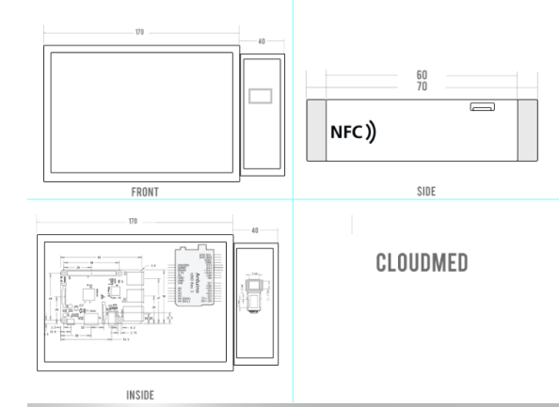
Fig. 5. Prototipo de DOSSIER MED, Con sus circuitos y escalas indicados.

Funcionamiento.
DOSSIER MED es un sistema biométrico para facilitar la solicitud de información de expedientes médicos a una base de datos mediante un lector de huellas conectado a un arduino y a la vez conectado a un cliente que creara la interface (raspberry pi con su pantalla) para ver los datos recabados de la solicitados y en casos especiales de que el paciente no cuente con extremidades superiores se le designara una etiqueta NFC que podrá ser leída por un lector conectado al arduino para solicitar la información de su expediente médico, todo eso será ensamblado en chasis impreso en 3D acondicionado para su fácil manejo y portabilidad.

DOSSIER MED es un sistema que ayudara agilizar procesos mediante la biometría y así se lograra optimizar el tiempo de atención a un paciente en emergencia.

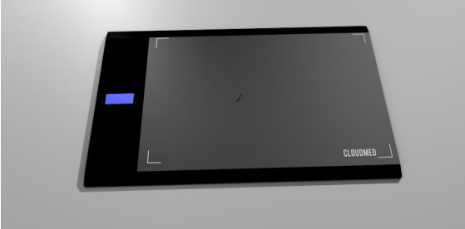
Fig. 6. Expectativa de la creación del dispositivo DOSSIER MED.

Agradecimientos

Los autores agradecen la colaboración prestada:
- Mba. Y Lic. José Giovanni Alexander Hernández Barrera por el apoyo económico para la realización de este proyecto.
- Ing. Teddy Miguel Calderón López por la revisión y consejos para la realización de este proyecto.

Referencias

- Ministerio de Salud Gobierno de El Salvador, San Salvador (2013, 2 Octubre).
Disponible: http://asp.salud.gob.sv/regulacion/pdf/norma/Norma_estadistica_hospitales.pdf.
- Dr Javier Luna Orosco Eduardo y la Dra Maria Julia Carrasco, “Norma Tecnica para el Manejo de Expedientes Clinicos”. La Paz, Bolivia; vol .64, 2008.
- Luis Maldonado, Jesús Anderson, Felipe Fierro, José Galaz. (2014, 17 Mayo).
Disponible:
http://escalidadsw.blogspot.com/2014/05/isoieee-12207.html
- Normativas ISO (2018, 08 Agosto).
Disponible: https://www.isotools.org/normas/
- S. L. Talleen. (1996, Apr.). The Intranet Architecture: Managing information in the new paradigm. Amdahl Corp., Sunnyvale, CA. [Online].
Disponible: http://www.amdahl.com/doc/products/bsg/intra/ infra/html

- Basantes, J.; TORRES, F., “Desarrollo de un Sistema de Control para un Brazo Robótico mediante Adquisición y Procesamiento de Imágenes,” XXI JIEE, Quito, Ecuador, Nov. 2009.
- Wilson, Buffa, Lou, Física 6ª edición. Editorial Pearson Pretince Hall. Mexico 2007. Capítulo 12 "termodinámica".
- Serway, Jewett, Física para ciencias e ingeniería volumen 1, 7ª edición. Cengage Learning. México 2008. Parte 3 " termodinámica ", capitulo 4 "Leyes del movimiento".
- Fundación de la investigación del cáncer en Salamanca, Rogelio Gonzales Sarmiento, la importancia del diagnóstico en cáncer, Salamanca, España 2010
- Organización Mundial de la Salud, informe anual de la condición mundial del cáncer de mama, Paris, Francia 2017.
- Salomon, Berg Martin, Biologia 9ª edición. Cengage Learning. México 2013. Parte 2 " transferencia de energía a través de sistemas vivos ", capitulo 7 " energía y metabolismo ", capitulo 8 " ¿Cómo producen ATP las células? Rutas de liberación de energía

Biografías

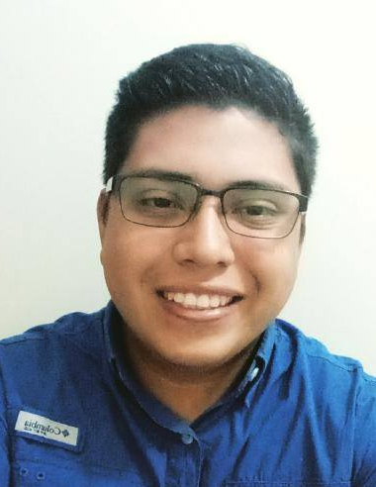
Mauricio Josue Moreno Rosa, nació en San Salvador-El Salvador. Estudio Técnico en Redes y se encuentra estudiando Ingeniería en Sistemas Computacionales en la Universidad Evangélica de El Salvador.

Áreas de interés: robótica, redes y programación.

(tuxstar.moreno@gmail.com)

Alexander Adonay Murcia Herrera, nació en San Salvador-El Salvador Estudia en la Universidad Evangélica. Se encuentra estudiando Ingeniería en Sistemas Computacionales.

Áreas de interés: robótica, Análisis y Lógica Computacional.


Azucena Yanira Durán Pérez, nació en San Salvador-El Salvador el 21 de Marzo de 1996. Realizó sus estudios secundarios en el Instituto Nacional General Francisco Morazán (INFRAMOR), Graduada de Técnico en Infraestructura Tecnológica y Servicios Informáticos (ITSI). Se encuentra estudiando Ingeniería en Sistemas Computacionales en la Universidad Evangélica de El Salvador.

Áreas de interés: Métodos de Redacción, análisis de Datos y programación.

(azucena9603@gmail.com)

  Este trabajo fue apoyado por: el decano de la facultad de Ingenierías el Mba. y Lic. José Giovanni Alexander Hernández Barrera y el catedrático de Electrónica Digital el Ing. Teddy Miguel Calderón López. Y realizado por: M. Moreno, A. Murcia y A. Durán, estudiantes de la Facultad de Ingeniería En Sistemas Computacionales de La Universidad Evangélica de El Salvador, San Salvador, El Salvador.

